SOX Tema 4 parte I

Ejercicio 1
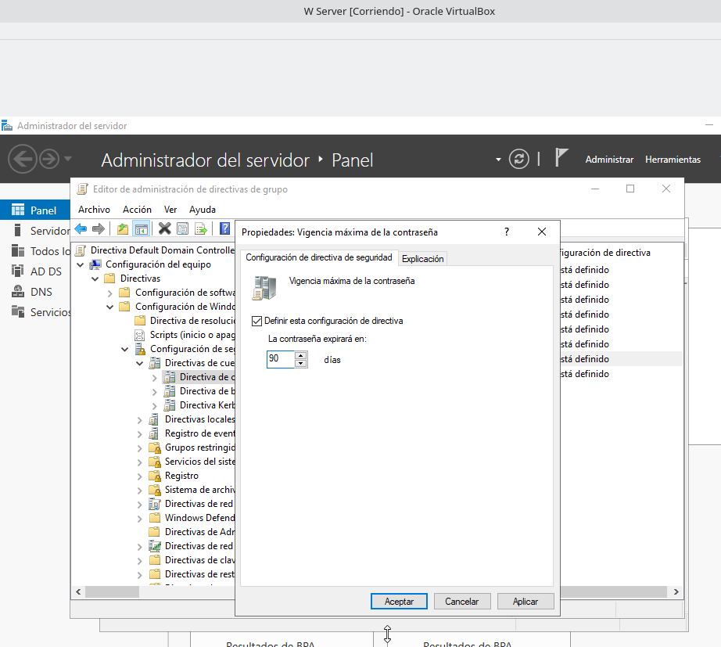
Aquí defino el máximo de días que una contraseña funciona

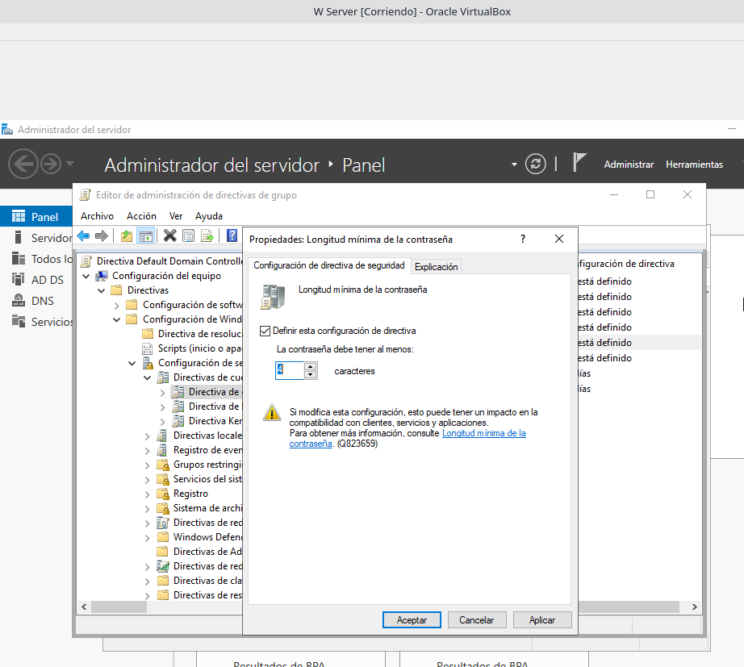
Aquí pongo el mínimo de caracteres que tienen que tener las contraseñas

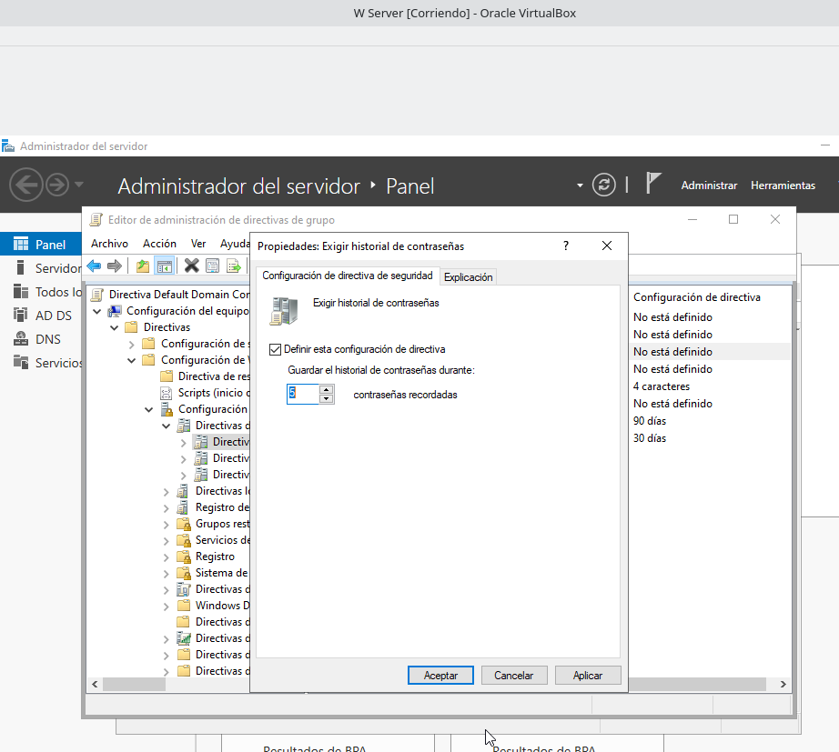
Y en esta pongo que guarde 5 contraseñas en el historial

Ejercicio 2
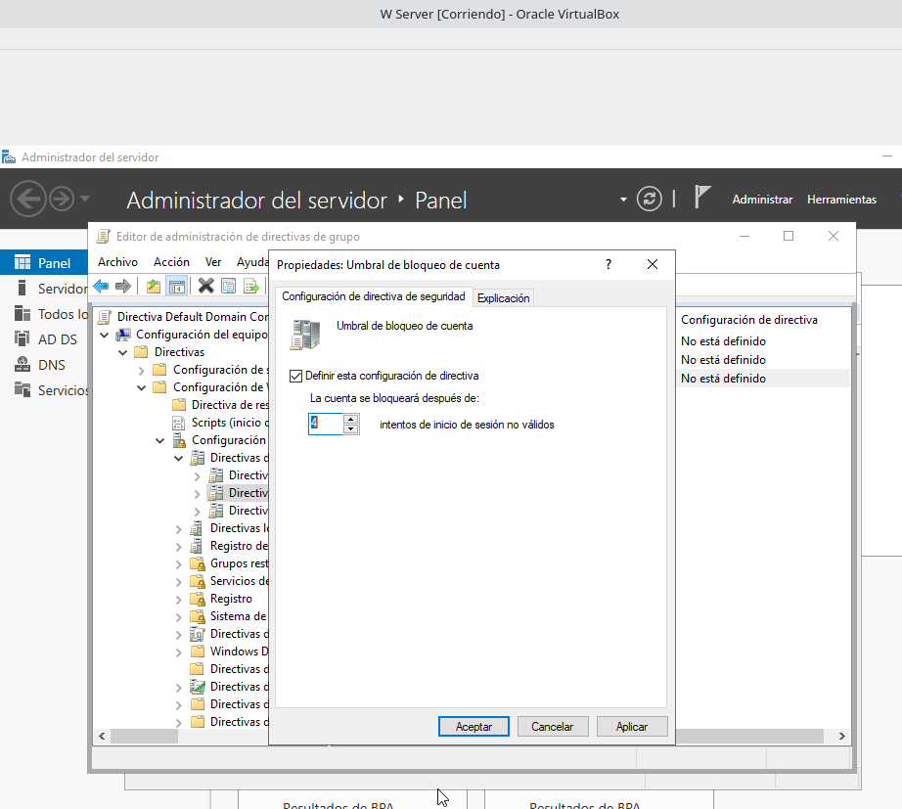
Aquí pongo que la cuenta se bloquee después de 4 intentos

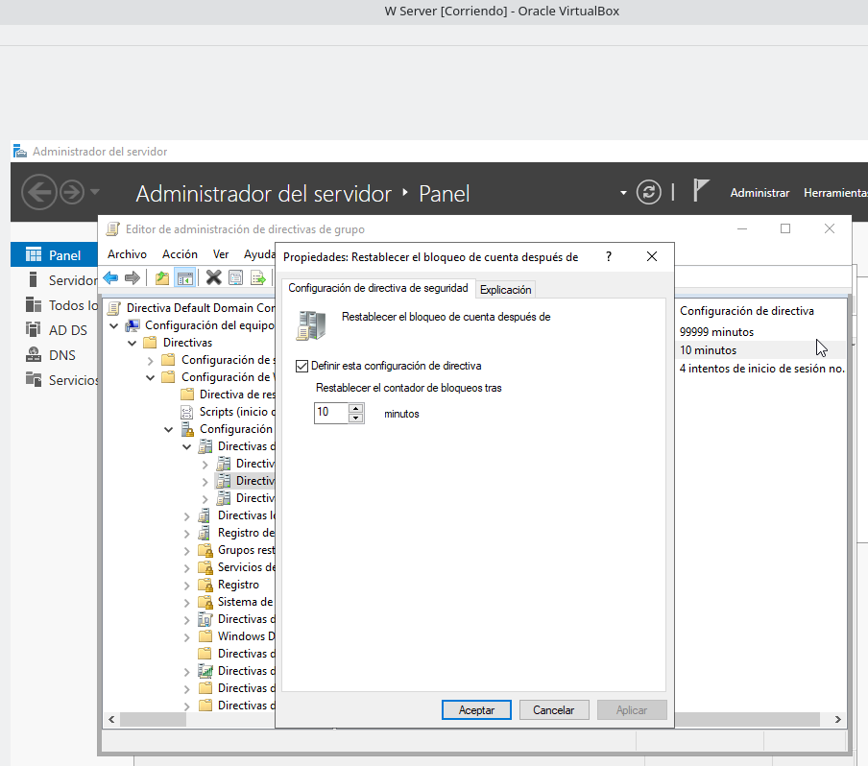
Aquí pongo que el número de intentos fallidos se reinicien a los 10 minutos

